SKRIPSI

TEKNIK PERMAINAN PIUL GAYA MANG YOYON PADA LAGU ES LILIN

Disusun Oleh: Anzaswari Romadon
166040028

Skripsi ini telah diuji pada ujian sidang akhir Program Studi Seni Musik Fakultas Ilmu Seni dan Sastra Universitas Pasundan pada tanggal 24 Juli 2021dan dinyatakan lulus oleh Dewan Penguji.

Pembimbing I, Pembimbing II,

Catur Surya Permana, S.Sn., M.Sn. Rosikin W.K, S.Sn.,M.Sn. NIP Y. 151 107 48 NIP Y. 151 103 46

Ketua Penguji, Penguji I,

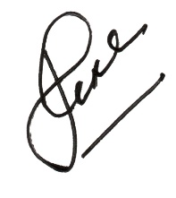
Ir. Ahmad Hidayat, M.Sn. Dr. Diah Latifah. Dra.,M.Pd.
NIP Y. 151 103 26 NIP. 19631006 198202 2002

Ii
Universitas Pasundan

